0 环境

需要以下js依赖：

shp.js,proj4.js和three.js

数据加载依赖shp.js，将shp文件转为geojson数据。详见<https://github.com/calvinmetcalf/shapefile-js>

1 使用方法

第一步:

编辑3dshow.html文件中的srcList，将要加载的shp文件的路径添加到该数组（省略扩展名），

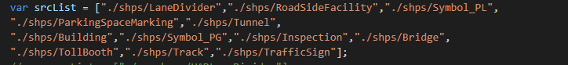

第二步：

确定bbox，更改min_point和max_point。这两个变量涉及到真实坐标转屏幕坐标的缩放比例。算法在realToscreen函数中实现。如果设置不合理，将会出现场景中的物体无法显示在屏幕中的现象。目前是通过人为添加该范围，后期优化可升级为自动赋值。



第三步，tomcat启动项目访问3dshow.html即可三维展示矢量地图。